A SHORT POLISH – ENGLISH GUIDE TO BŁONIE
A Short Guide to Błonie

Dzień dobry Państwu !

Witamy w naszej prezentacji Błonia i jego okolic.
Nasza prezentacja będzie przeprowadzona w
języku angielskim i polskim, tak aby turyści – również zagraniczni – mieli możliwość poznania naszego zakątka POLSKI !

Ladies and Gentlemen!

Welcome to our presentation of Błonie and its surroundings.
Our presentation will be done in English and Polish
to enable also foreign tourists to get to know our
beautiful country
POLAND !

Ladies and Gentlemen, Szanowni Państwo!
We would like to present Chcielibyśmy przedstawić
you a few facts about our Wam kilka faktów dotyczących
town Błonie. It is situated naszego miasta Błonia. Jesteśmy
about 27 km to the west of w odległości około 27 km na
Warsaw at the intersection zach. od Warszawy na skrzyżo-
of roads between Warsaw waniu dróg pomiędzy Warszawą
and Poznań, and Gdańsk- i Poznaniem, a Gdańskiem i Ka-
Katowice.The international towicami. Przez miasto przebie-
rail route Warsaw – Berlin ga trasa kolejowa Warszawa -
also runs across the town. Berlin. W mieście Błoniu jest
Nearly 13 000 people live ok. 13 tys. mieszkańców, ale
in the town of Błonie but wraz z mieszkańcami okolicz-
including the Commune nych wsi liczba ludności wyno-
there are 19 500 dwellers. si ok. 19 tys. 500.

Where to go in Błonie?
That is the question.
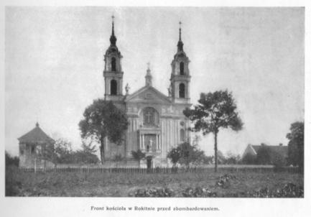
Każdemu turyście polecamy historyczny kościół Świętej Trójcy w Błoniu i kościół Wniebowzięcia NMP w Rokitnie będące najstarszymi kościołami w gminie.
Kościół Świętej Trójcy w Błoniu
The historic Church of the Holy Trinity in Błonie and the Assumption of Our Lady Church in Rokitno as the oldest churches are recommended
to every tourist.

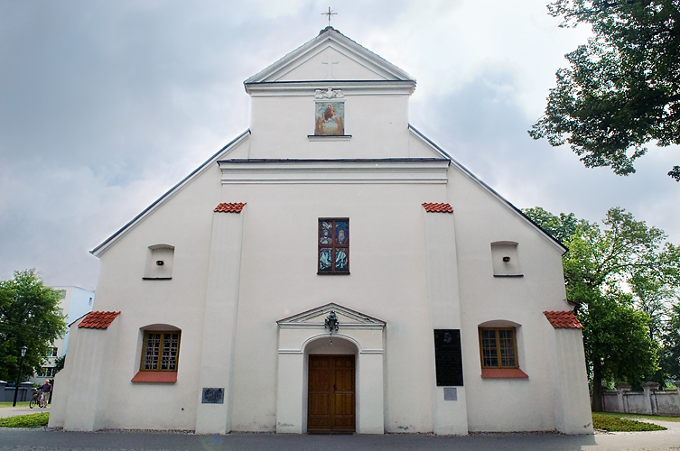
Kościół Wniebowzięcia NMP w Rokitnie

W reprezentacyjnej części miasta przy Rynku znajduje się piękny klasycystyczny Ratusz, zbudowany w 1842-43 r. wg projektu H.Marconiego.
Na środku Rynku można podziwiać Pomnik Hymnu Narodowego w formie wielkiego głazu, a także tablicę upamiętniająca 80. urodziny Jan Pawła II.
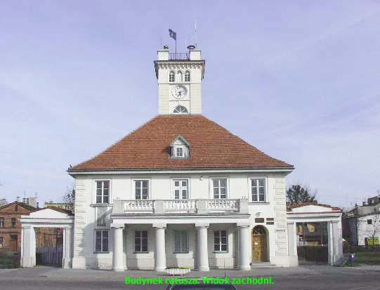

There is a beautiful town hall in the market square constructed according to a design by H.Marconi in classic style in 1842-43.
In the middle of the market square you can admire a Monument to the National Anthem on a giant rock and a tablet commemorating the 80th birthday of John Paul II.

You can be a president, too!
I was in the USA.
Śpiewam, bo mam talent !!!
Śpiewać każdy może, lepiej lub gorzej !
The Town Centre of Culture „Poniatówka” situated in a historic manor house is a seat of several local artistic groups such as; “Tęcza” (Rainbow) of traditional Polish folk dance, “Brawo” of modern dance and “Śpiewajacy Senior” (Singing senior choir).
To ja -przyszła prima balerina!
I know, you must
click here!
Miejski Ośrodek Kultury „Poniatówka” usytuowany w historycznym dworku jest siedzibą kilku lokalnych grup artystycznych, jak np. Zespół Piesni i Tańca „Tęcza”, Formacja Taneczna „Brawo” i chór „Śpiewajacy Senior”.

W „Poniatówce” można też uczyć się angielskiego na poziomie podstawowym i zaawansowanym.
In „Poniatówka” you can learn English on the elemtary and advanced levels.

Nareszcie
mam cię!!!
Jeeeest !!!
Goool !!!
Sport gra wielką rolę w życiu młodzieży, która ma do dyspozycji stadion klubu „Błonianka”
Sport plays an important role in the youths’ life who have „Błonianka” stadium to play.

Z HISTORII NASZEGO MIASTA
F R O M THE H I S T O R Y O F OUR T O W N

O Błoniu mówi się już XI w., pod koniec XII w. Błonie was mentioned already in the 11 th c.
było to już duże osiedle z grodziskiem. W 1257 r. by the end of the 12 th c. it had a castle. In
książę Konrad II Mazowiecki ufundował istniejący 1257 prince Conrad II of Mazovia founded
do dzisiaj kościół Św. Trójcy. Od końca XIV w. St.Trinity church, that exists up to now.From
Błonie pełniło rolę stolicy powiatu. the 14 c. Błonie was the seat of the county.
W XV w. zasłyneło dwóch błoniaków: Two famous men came from Błonie in the 15c.:
Mikołaj z Błonia, prawnik i członek poselstwa Mikołaj of Błonie, a lawyer and member of
polskiego na sobór w Bazylei, autor dzieł łacińskich; delegation for Basel Council, an author of
Maciej z Błonia, uczony i medyk królewski. Latin works; Maciej of Błonie, a scholar and
Pod koniec XV w. Błonie ważnym ośrodkiem kings’ physician. By the end of the 15 c. Bło-
handlowym. W XVIII w. miasto było niszczone nie was an important trade centre. In the 18 th c.
przez szwedzkie, rosyjskie i pruskie wojska. it was devastated by Swedish, Russian and Prus
W XIX w. miasto gościło cesarza troops. In the 19th c. emperor Napoleon I sta -
Napoleona I. Przełom XIX i XXw. zaznaczył się tioned in the town. The turn of the 19th c. was
rozwojem gospodarki wspieranym połączeniem marked with development of economy backed
kolejowym z Warszawą i Łodzią. by railway connection with Warsaw and Łódź.
Od odzyskania niepodległości w 1918 przez 20 Since regaining independence in 1918 social
lat rozkwitało życie społeczne i kulturalne. and cultural life was flourishing for 20 years.
Podczas okupacji niemieckiej w l. 1939 – 45 During the German occupation ca. 2,5 thousand
w Błoniu zginęło ok. 2,5 tys. mieszkańców. Błonie dwellers were killed. After the war the
Po zakończeniu wojny fabryka zapałek przekszt- match factory transformed into a watch factory
ałciła się w fabrykę zegarków, a potem w zakład and then into a precise mechanics works, „Mera
mechaniki precyzyjnej, „Mera Błonie”. Błonie”. In the 80s the factory was a centre of
W latach 80. fabryka była ośrodkiem NSZZ Solidarity Trade Union, which together with
„Solidarność”, który wraz z „Solidarnością” Rol- Individual Farmers Solidarity were very active
ników Indywidualnych wyróżniał się aktywnością in resistance against the communist regime till
w oporze przeciw rządom komunistycznym aż do its fall in 1989.
ich upadku w 1989 r.

Obecnie Błonie staraniem wszystkich
z dnia na dzień staje się coraz piękniejsze.

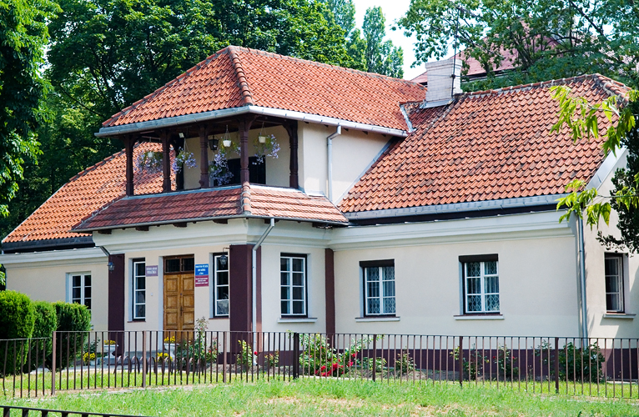

Poniatówka - wizytówką naszej kultury

Uroczyste otwarcie Ośrodka Kultury Poniatówka miało miejsce 15 września 1988 r. Po 4 - letnich pracach rekonstrukcyjnych odbudowano XVIII – wieczny dworek w staropolskim stylu, ale z nowoczesnym wnętrzem przystosowanym do potrzeb działalności artystyczno - kulturalnej.
W sali koncertowej zorganizowano w ciągu minionych lat kilkaset różnych spotkań, koncertów, odczytów, gawęd, wieczorów autorskich i poetyckich oraz różnorodnych imprez. W galerii na piętrze prezentowane są wystawy malarstwa i rzeźby znanych twórców.
Ośrodek prowadzi zajęcia w następujących dziesięciu sekcjach:
- zajęcia plastyczne * nauka gry na organach elektrycznych
* studio piosenki i nagrań
- koło terapeutyczne dla dzieci * klub „Śpiewający Senior”
- lektoraty języka angielskiego * dwie grupy taneczne dla

- lektoraty języka włoskiego * Formacja Tańca Towarzyskiego „Brawo” i „Brawko”
- nauka gry na fortepianie i skrzypcach
Ponadto Ośrodek ma swoją filię Dom Kultury w Radzikowie, w której znakomicie tradycje polskiego tańca ludowego kultywuje Zespół Pieśni i Tańca „Tęcza”, liczący ponad 60 dzieci i młodzieży.
Patronem Ośrodka Kultury Poniatówka jest książę Józef Poniatowski, patriota i bohater insurekcji kościuszkowskiej, minister wojny Księstwa Warszawskiego i marszałek wojsk Napoleona I. Za czasów Księstwa starostwo błońskie i dworek, obecna siedziba Ośrodka, należały do dóbr księcia Józefa Poniatowskiego. Dlatego też nazwa „Poniatówka” przyjęta przez mieszkańców Błonia znakomicie podtrzymuje pamięć o księciu Józefie, dawnym właścicielu dworku.
Pod znakomitym zarządem pana Dariusza Sitarskiego, dyrektora Poniatówki, Ośrodek stał się centrum kultury dla Błonia i okolic, przyciągającym setki Błoniaków systematycznie organizowanymi imprezami kulturalnymi.

Poniatówka - a name card of our culture
The opening ceremony of The Culture Centre Poniatówka took place on September 15, 1988. After 4 year reconstruction work a manor house was rebuilt in the 18 th century old Polish style, but with a modern interior adjusted to meet the needs of artistic and cultural activities.
The concert hall witnessed several hundred meetings, concerts, lectures, talks, soirees of writers and poets as well as various events. In the upstairs gallery exhibitions of paintings and sculptures of famous artists are held.
The Centre conducts ten sections:
- art * keyboard classes
- song and recording studio * Singing Seniors’ Club
- therapeutic kids’ circle * two beginners dance groups
- English language course * Bravo and Bravko dance groups
- Italian language course * piano and violin classes

Besides the Centre has its branch in Radzików, where the Song and Dance Group Tęcza (Rainbow) of above 60 children and adults maintain a wonderful tradition of Polish folk dances.
The patron of the Culture Centre Poniatówka is prince Józef Poniatowski, a patriot and a hero of Kościuszko’s Uprising, a minister of war in the Duchy of Warsaw and a marshal in Napoleon’s army.
In the time of the Duchy, Błonie County and the manor house ( that is today’s seat of the Centre) belonged to prince Józef Poniatowski’s property. That’s why the name “Poniatówka” given by the Błonie dwellers magnificently commemorates prince Józef, who was an owner of the manor house.
Under the superb management of Mr Dariusz Sitarski, a Director of Poniatówka, this place has become a centre of culture for Błonie and the neighbourhood attracting hundreds of Błonie dwellers by systematically organized cultural events.

Some advantages of Błonie Commune
Kilka atutów Gminy Błonie

- In Błonie Commune a water treatment plant with performance possibility for future investors has been built.
W Gminie Błonie zbudowano oczyszczalnię ścieków z wolnymi mocami przerobowymi dla przyszłych inwestorów.
2. The town has been equipped with a water supply and sewage system almost in 100
per cent.
Prawie w 100 procentach doprowadzono wodociągi i skanalizowano miasto.
3. There are also considerable reserves as far as the utilisation of energy and natural
gas is concerned.
Są też znaczne rezerwy w wykorzystaniu mocy energetycznej oraz gazu ziemnego.
4. Investors interested in agricultural production are offered a considerable area of
fertile soils, which makes plant cultivation possible on a large scale.
Inwestorom zainteresowanym produkcją rolna oferuje się znaczne obszary żyznych
gleb, co stwarza możliwość uprawy roślin na szeroka skalę.
5. The Commune has good hotels and restaurants which are situated in the vicinity of
Kampinos National Park – a place that guarantees a good rest.
Gmina ma dobre hotele I restauracje, które położone są w pobliżu Kampinoskiego
Parku Narodowego – miejsca gwarantującego dobru wypoczynek.
- There are also several municipal ponds with a beautiful green area around that can
recommended as a perfect place for walks, sunbathing and even fishing.
Gmina posiada także kilka miejskich stawów otoczonych pięknymi terenami zielonymi, które można polecić jako idealne miejsce dla spacerowiczów, plażowiczów a nawet wędkarzy.

We’re
proud of Błonie City !

Look at our wonderful buildings!
He’s absolutely
RIGHT !!!

I’m the best mechanic
to the west of Warsaw .
WE ARE NUMBER ONE
IN POLAND !

Welcome to Błonie!

Kącik poetycki

Błonie, nasze Błonie

Wojciech Kowalczyk Wersja angielska: Michał Wysocki

Błonie, nasze Błonie, Błonie, our Błonie,
Miasto me kochane! Not many relics you own!
Choć nie ma zabytków, But everybody loves you
W świecie jest dość znane. In the world you’re known.

Nie za duże, nie za małe, You’re not big or small
Myślę, że w sam raz. I think you’re good enough.
Niejeden się zakochał, We always give you a call
Kto był tu choć raz! With a great kiss of love!

Oprócz wieków tradycji - Centuries of traditions
Świat nowoczesności The world of modernity
I mieszkańcom i gościom It’s the dwellers’ ambition
Congratulations ! You’re lucky to live in
BŁONIE CITY !!!
Dostarcza radości! To have their idenity!

Kiedyś „Perła Mazowsza”, Once the Mazovia’s pearl,
Dziś wszak Europy, At present of Europe,
Nie powstydzi się Błoniak Every Błonie citizen
Życiowej swej stopy ! Has his standard of reason!

Berlin, Moskwa, Paryż Berlin, Moscow and Paris
Przecierają oczy, Don’t believe their eyes.
Dziesięć lat i dumne Błonie What will Błonie be like
Jak stolica kroczy ! In ten years’ times?

